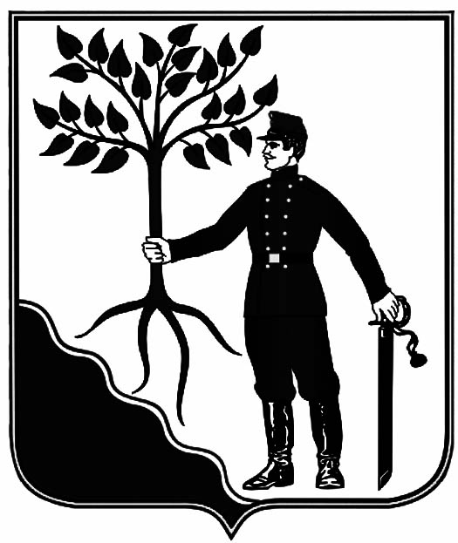

АДМИНИСТРАЦИЯ

НОВОКУБАНСКОГО ГОРОДСКОГО ПОСЕЛЕНИЯ

НОВОКУБАНСКОГО РАЙОНА

ПОСТАНОВЛЕНИЕ
от 01.08.2024. | № 1164
г. Новокубанск

О внесении изменений в постановление администрации Новокубанского городского поселения Новокубанского района от 16 апреля 2024 года

№ 645 «Об утверждении порядка пересадки зеленых насаждений

на территории Новокубанского городского поселения

Новокубанского района»

В соответствии с Федеральным законом от 6 октября 2003 года № 131-ФЗ «Об общих принципах организации местного самоуправления в Российской Федерации», Федеральным законом от 10 января 2002 года № 7-ФЗ «Об охране окружающей среды», Закона Краснодарского края от 23 апреля 2013 года № 2695-КЗ «Об охране зеленых насаждений в Краснодарском крае», на основании протеста Прокуратуры Новокубанского района от 28 июня 2024 года № 07-02-2024/2818-24-20030038 п о с т а н о в л я ю:
1. Внести в приложение к постановлению администрации Новокубанского городского поселения Новокубанского района от 16 апреля 2024 года № 645 «Об утверждении порядка пересадки зеленых насаждений на территории Новокубанского городского поселения Новокубанского района» изменения, изложив пункт 1.10 в следующей редакции:

«1.10 В целях предупреждения и ликвидации чрезвычайных ситуаций, требующих безотлагательного проведения ремонтных работ на подземных инженерных коммуникациях и капитальных инженерных сооружениях допускается проведение работ по пересадке зеленых насаждений без предварительного оформления разрешения с последующим оформлением разрешения на пересадку зеленых насаждений лицом, ответственным за производство работ, в 5-дневный срок по факту пересадки зеленых насаждений».
2. Контроль за исполнением настоящего постановления возложить на заместителя главы Новокубанского городского поселения Новокубанского района, начальника отдела муниципального контроля А.Е. Ворожко.
3. Постановление вступает в силу со дня его официального обнародования путем размещения в специально установленных местах для обнародования муниципальных правовых актов администрации Новокубанского городского поселения Новокубанского района.

Глава Новокубанского городского поселения
Новокубанского района П.В. Манаков

